CAPA

CORREDOR CULTURAL DA

**PRAÇA AMARAL PEIXOTO**

*SECRETARIA DE URBANIZAÇÃO, PARQUES E JARDINS*

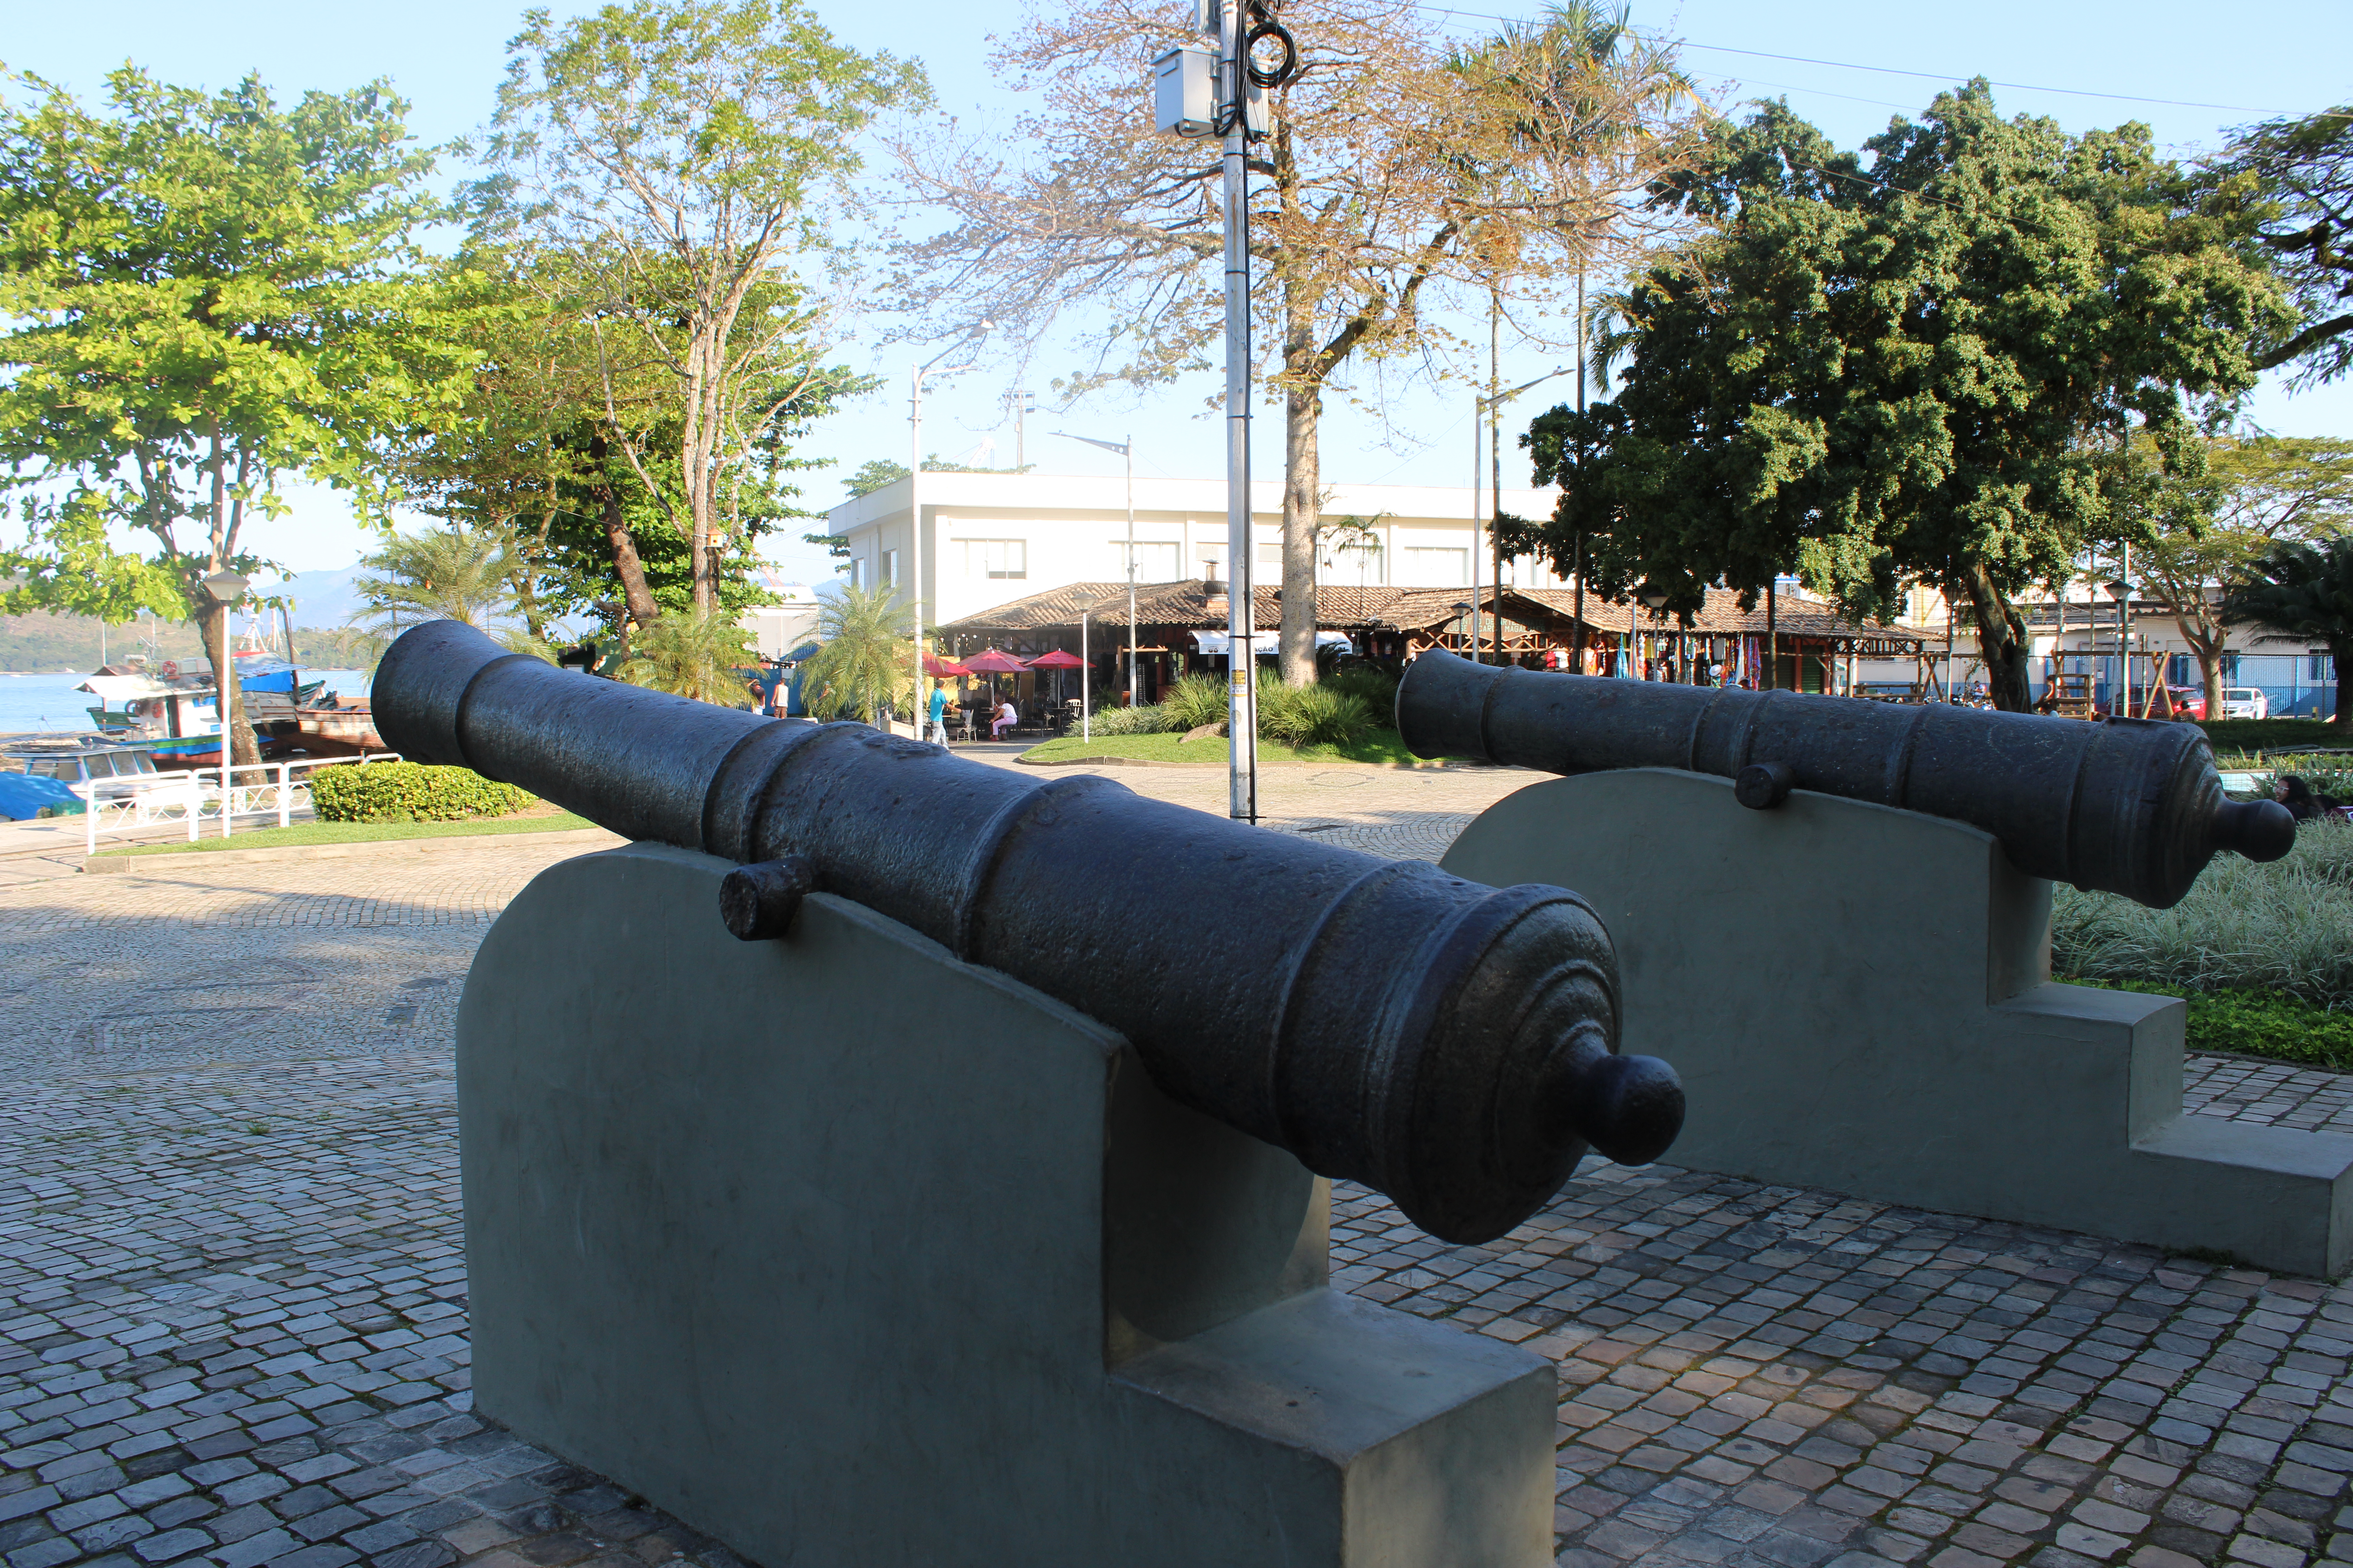

Breve história da Praça Amaral Peixoto

Inaugurada pelo presidente Getúlio Vargas, em 23 de junho de 1940, a Praça Amaral Peixoto conta com uma bela diversidade arbórea. A praça recebeu esse nome em homenagem à Ernani Amaral Peixoto, importante militar que se destacou na carreira política. A construção da praça se deu em função da construção do Porto de Angra dos Reis, no início de outubro de 1926.

Atualmente, a praça possui 35 (trinta e cinco) elementos arbóreos, sendo 14 (quatorze) desses de origem nativa e os demais, exótica. Além da diversidade de vegetais, há belos jardins, os quais possuem uma importante função ecológica no local.

Visando o conhecimento, ao longo do corredor cultural serão apontados os vegetais de origem nativa, bem como a relevância desses para a preservação ambiental e bem-estar da sociedade.

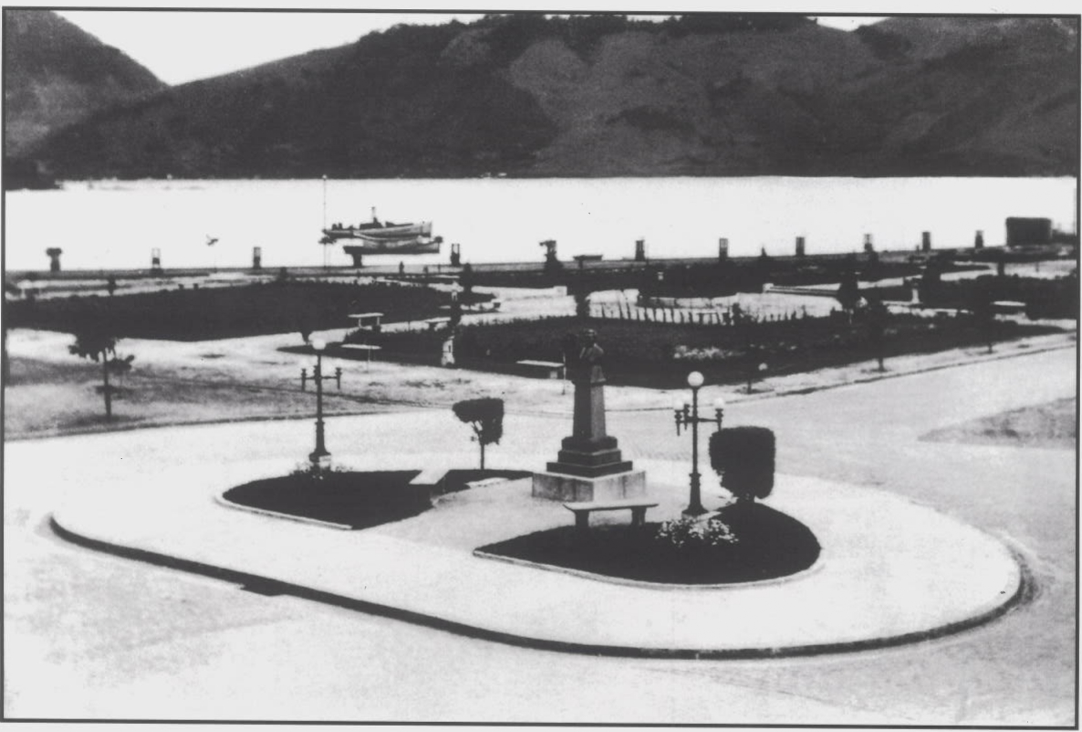Fotógrafo Manoel Bastos, no ano de 1941.

**1) Oiti**

*Licania tomentosa*

Família: Chrysobalanaceae

Nativa do Bioma Mata Atlântica e de clima tropical, o Oiti, quando adulto pode atingir de 9 a 12 m de altura, ou mais. Seu tronco possui cascas acinzentadas, ereto, cujo diâmetro pode variar de 30 a 65 cm. Sua copa é densa e de formato globoso. Frutos comestíveis, com amêndoas ricas em óleo. Sua madeira é resistente, muito utilizada na construção civil, estacas, postes, dormentes, entre outros. Muito usada na arborização urbana por sua copa frondosa, que dá ótima sombra, o que impacta de maneira positiva o meio urbano no período de verão.

Floração: de junho a agosto

Frutifica: de janeiro a março

Distribuição: Brasil - estados do Piauí, Bahia, Paraíba, Pernambuco e Região Sudeste.

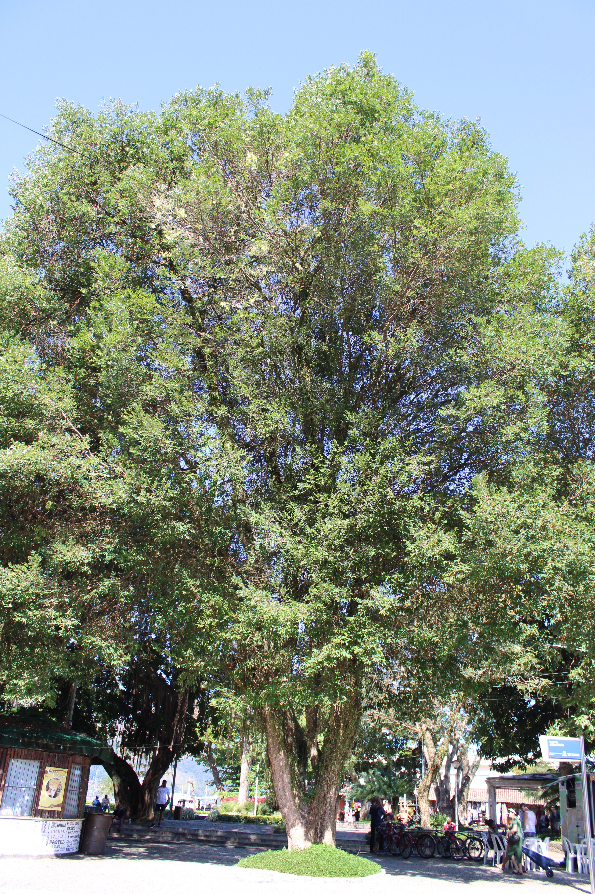

**2) Paineira**

*Ceiba speciosa*

Família: Malvaceae

Nativa das florestas brasileiras, estando presente no Bioma Amazônia, Caatinga, Cerrado e Mata Atlântica, a Paineira tem crescimento muito rápido, chegando 6 metros de altura em apenas dois a três anos e quando adulta, pode chegar de 15 a 30 metros de altura. Seu tronco apresenta acúleos afiados e estrias verdes que sintetizam clorofila e realizam fotossíntese. Presente nos climas Subtropical e Tropical. Árvore de grande porte, possui raízes superficiais que se desenvolvem bastante, não sendo aconselhável o plantio em calçadas, apenas em pátios com bastante espaço e longe de construções. Madeira é usada para caixotarias, cochos, tamancos, entre outros. Os frutos são cápsulas verdes, que se abrem quando maduras e liberam as sementes envoltas em fibras finas e brancas que auxiliam na dispersão, assim chamadas de paina. Amplamente utilizada no paisagismo urbano.

Floração: Janeiro, Fevereiro, Março, Abril, Dezembro

Frutifica: Agosto e Setembro

Distribuição: Brasil – estados do Mato Grosso do Sul, Mato Grosso, Bahia, Pará, Região Sul e Sudeste.

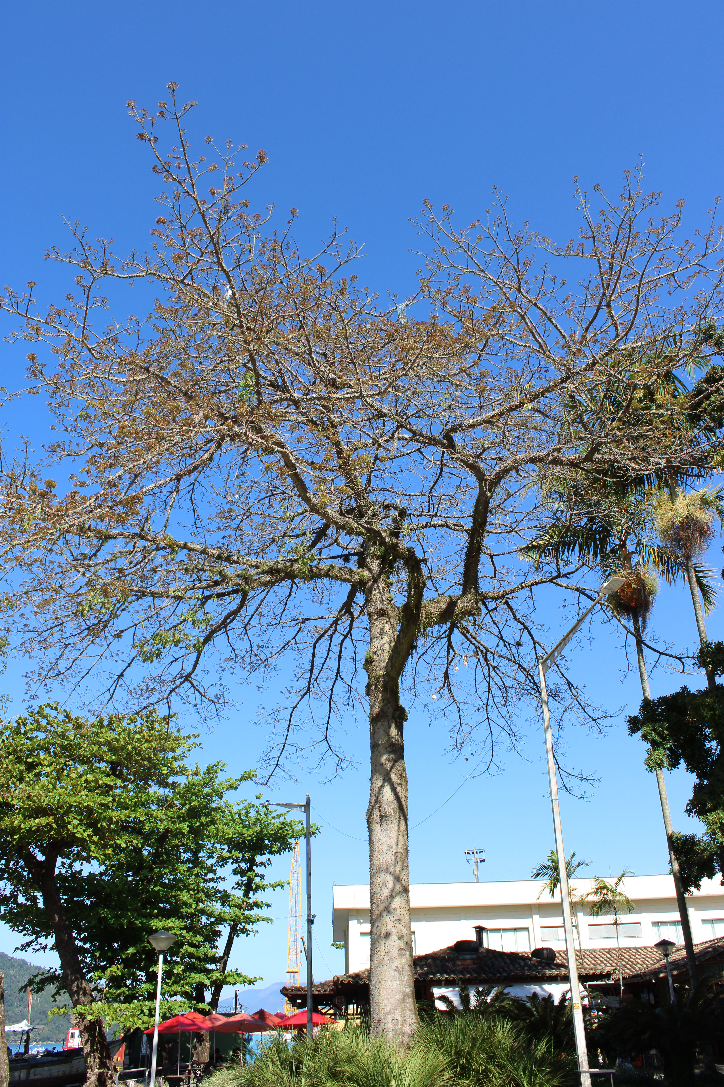

**3) Sibipiruna**

*Caesalpinia pluviosa*

Família: Fabaceae

Árvore secular extremamente ornamental de desenvolvimento rápido. Sua copa ampla e farta fornece sombra fresca e floração exuberante. Facilmente confundida com outras espécies como o pau-brasil pela semelhança da sua folhagem. A casca, o tronco e os galhos da Sibipiruna são ricas em tanino, substância que possui propriedades adstringentes, antissépticas e antioxidantes. Espécie arbórea com altura entre 8 e 16 m e tronco de 30-40 cm de diâmetro, revestido por casca com escamosa.

São muito indicadas para ações de reflorestamento, preservação ambiental, arborização urbana e paisagismos. A madeira pode ser empregada para construção civil, como caibros e ripas, para estrutura de móveis e caixotaria em geral.

Floração: de agosto a novembro.

Frutifica: de julho a setembro

Distribuição: Brasil – estados do Pará, Bahia, Paraíba, Pernambuco, Mato Grosso do Sul, Mato Grosso, Paraná e Região Sudeste.

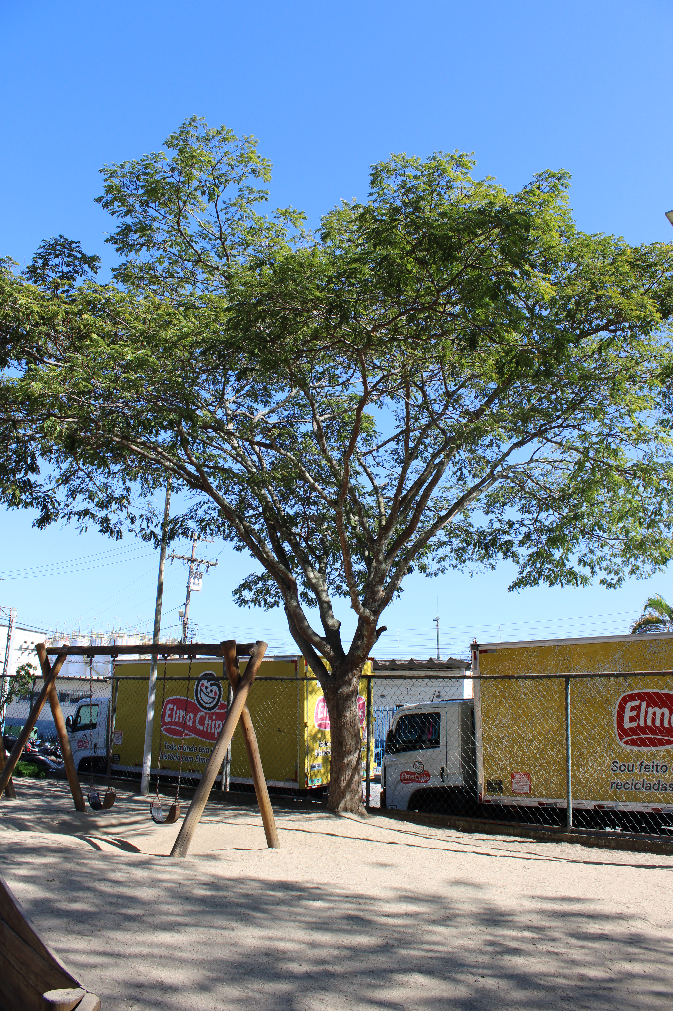

**4) Pau-brasil**

*Paubrasilia echinata*

Família: Fabaceae

Árvore de madeira nobre, copa densa com folhas verdes brilhantes e flores perfumadas cujo porte e beleza lhe conferem ótima vocação paisagística. Nativa e endêmica da Mata Atlântica. Pode atingir entre 15 e 20 metros de altura, apresenta acúleos que recobrem seu tronco, que internamente apresenta cor avermelhada. O Pau-Brasil é a árvore símbolo do Brasil. Seu nome em tupi, ibirapitanga (madeira vermelha), e em português, Pau-Brasil, derivam da cor da resina vermelha contida na sua madeira. A palavra “brasil”, deriva de “brasa”, em referência à cor vermelha do tronco da árvore associada ao fogo. A madeira do pau-brasil é excelente para a fabricação de arcos de violinos e outros instrumentos musicais.

De acordo com a portaria MMA nº148, de 07 de junho de 2022, que atualiza a lista oficial das espécies da fauna e flora ameaçadas de extinção, o Pau-brasil também é considerado uma delas.

Floração: de setembro a dezembro.

Distribuição: Brasil – estados do Alagoas, Bahia, Paraíba, Pernambuco, Rio Grande do Norte, Sergipe, Espírito Santo e Rio de Janeiro.

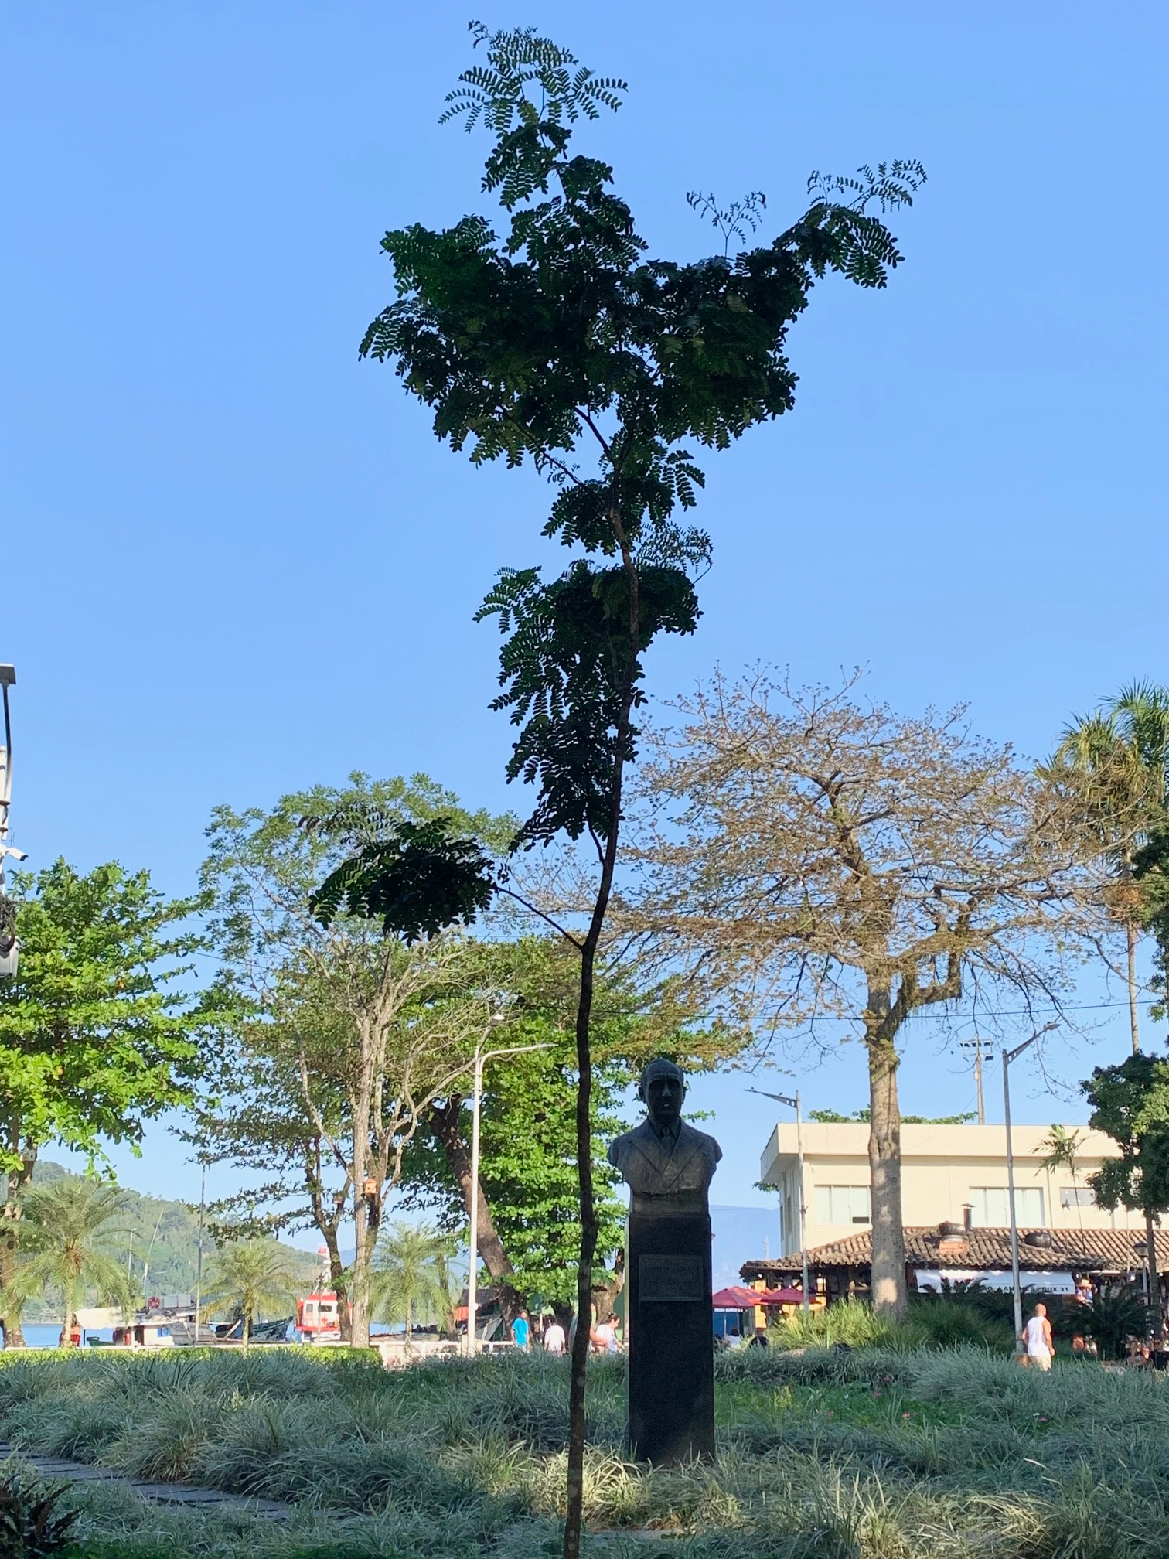

**5) Ipê – rosa**

*Handroanthus heptaphyllus*

Família: Bignoniaceae

É a espécie de ipê mais comum no paisagismo do sul do Brasil, quando em flor é uma árvore muito bela. Copa larga e semiglobosa. Sua altura varia de 8 a 35 metros de altura. É uma das espécies de ipê mais conhecidas em solo brasileiro. É um tipo de árvore que aprecia clima quente e tolera baixas temperaturas. Espécie recomendada para recuperação de áreas degradadas. Também é uma boa opção para a arborização urbana porque possui crescimento moderado e tem raízes profundas.

Floração: de maio a setembro.

Frutifica: de agosto a novembro.

Distribuição: Encontrada nos biomas do Cerrado, Mata Atlântica e Pampa.

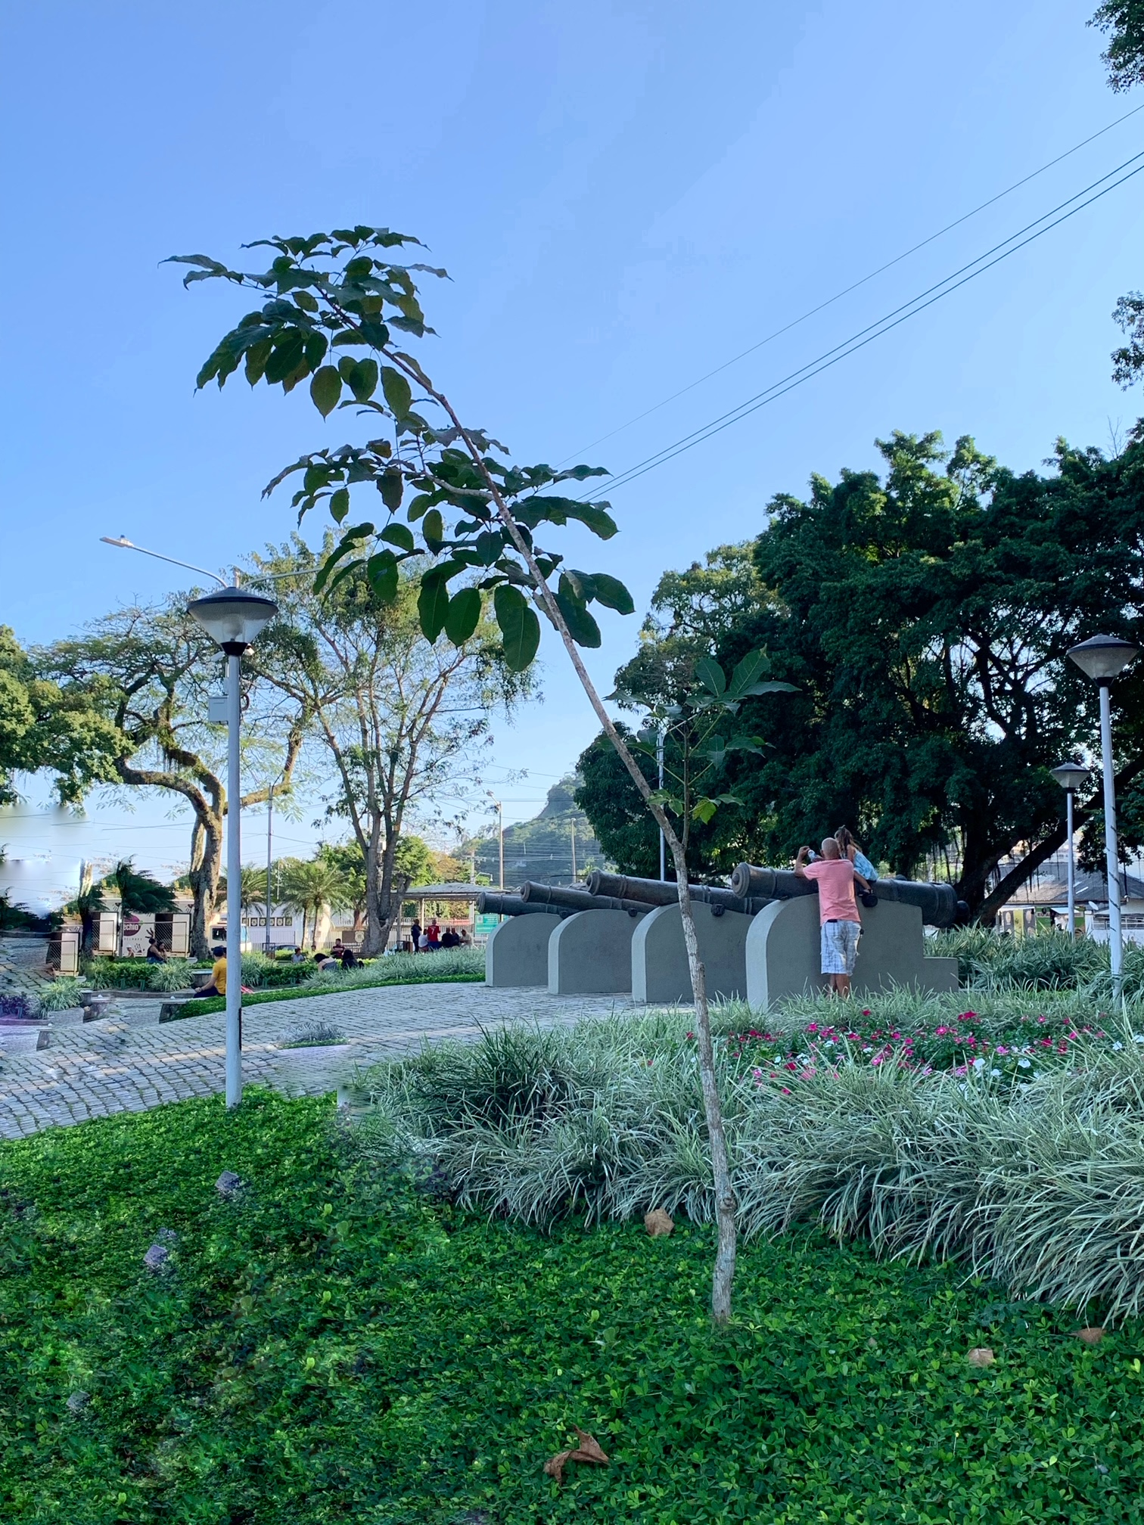

**6) Cedro**

*Cedrela fissilis*

Família: Meliaceae

Espécie encontrada com pouca frequência, pois historicamente vem sofrendo com a exploração madeireira. Possui fissuras em seu tronco, folhas pinadas e floração discreta, de cor branca. Sua altura varia de 20 a 35 metros, sendo considerada uma árvore de grande porte. A espécie é muito recomendada para paisagismos, devido sua beleza.

De acordo com a portaria MMA nº148, de 07 de junho de 2022, que atualiza a lista oficial das espécies da fauna e flora ameaçadas de extinção, o Cedro também é considerado uma delas.

Estima-se que devido à exploração, o Cedro sofreu um declínio de pelo menos 30% nas últimas três gerações.

Distribuição: Ocorre principalmente nas florestas semidecíduas e pluvial atlântica do Rio Grande do Sul até Minas Gerais.

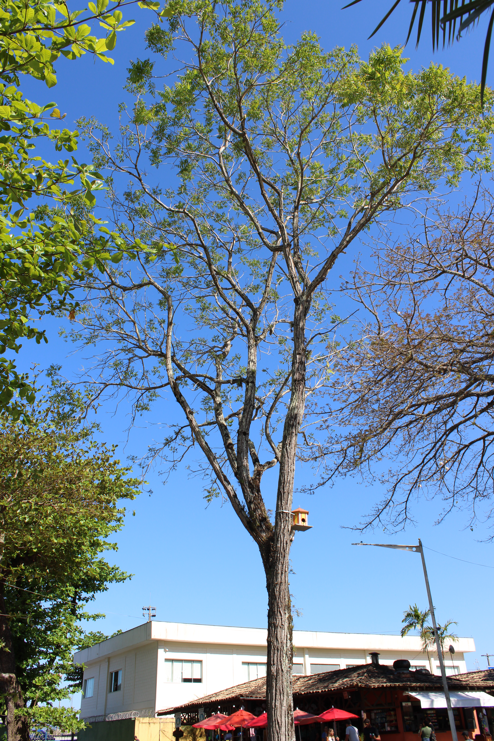

Benefícios da preservação das áreas verdes:

* Redução da poluição sonora e do ar;
* Sombreamento;
* Abrigos para a fauna;
* Melhora significativa da qualidade do ar e do ecossistema;
* Diminuição das temperaturas externas, devido a absorção dos raios solares entre as espécies;
* Valorização paisagística e visual;
* Redução das doenças respiratórias, bem como melhorias na saúde mental e física daqueles que ali transitam;
* Captura de parte de material particulado em suspensão no ar;
* Produção de oxigênio por meio do processo de fotossíntese, reduzindo os gases de efeitos estufa na atmosfera;
* Redução da velocidade dos ventos;
* Influência no balanço hídrico.

Fotos: Thamiris Magalhães

**PLANTAR UMA ÁRVORE É CUIDAR DO AMANHÃ.**

Secretaria de Urbanização, Parques e Jardins

Coordenação de Parques e Jardins